* User Role 세분화
* 현재 : Admin, User
* 변경 : Super Admin, Project Admin, User

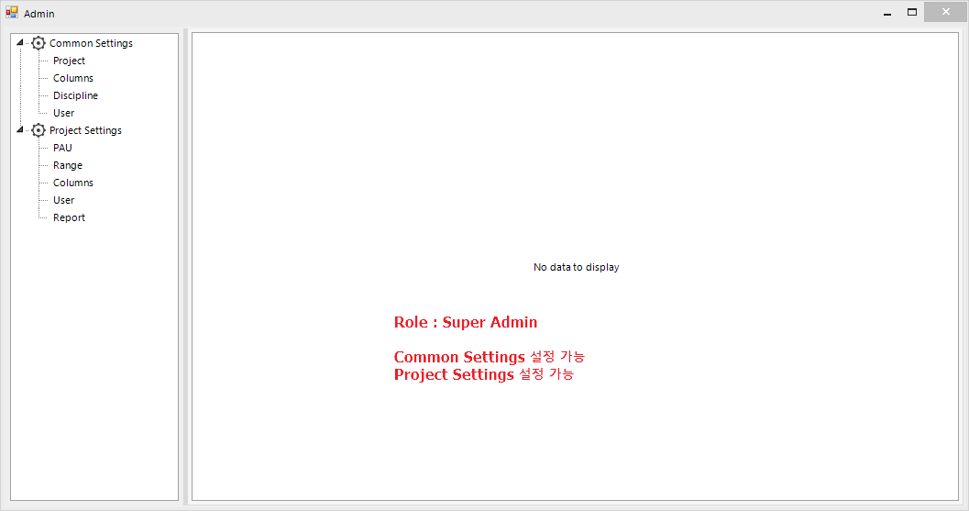

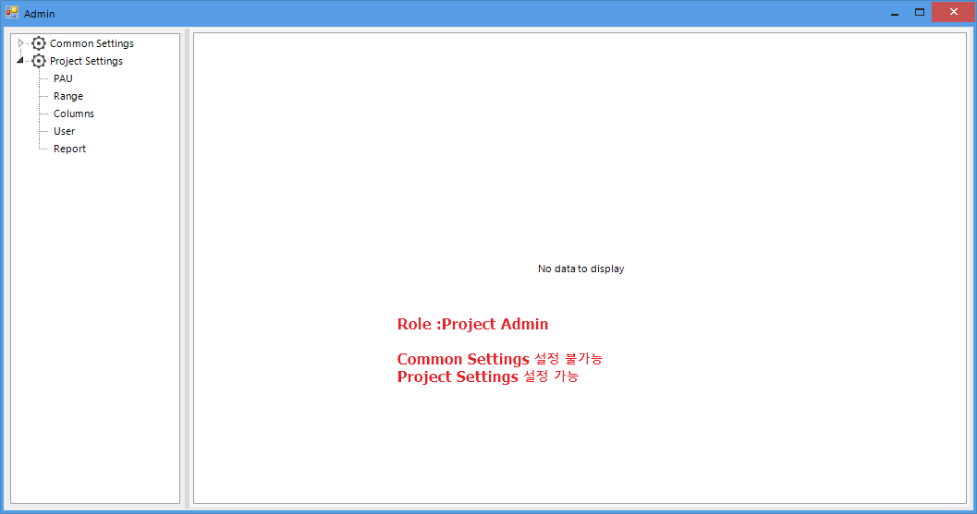

* Before Snapshot에서 Tag를 생성 후 Save 버튼 클릭 시 생성한 Tag가 Navisworks 에서 안보이게 요청
* Before Snapshot에서 Selected Item Name 값을 수정 가능하도록 요청
* Before Snapshot에서 Description Of Comment를 입력 할 수 있는 TextBox 추가 요청
* Before Snapshot에서 Description Of Comment를 Multi Line 으로 입력 시 Main UI에 Auto Fit 되도록 요청
* Tag 생성을 위해 Navisworks에서 마우스 휠을 이용하여 이동 시 휠을 클릭한 지점을 기준으로 Tag가 생성 되고 있음
* Project 수정 시 Code도 변경 가능하도록 요청
* Project 삭제 시 해당 프로젝트와 관련된 모든 Data 삭제 요청
* 사용자 등록 – Excel Import 기능 요청
* Report Template – 이미 등록 되어있는 Template 파일을 불러와서 Save As 방식으로 새로운 Template 등록 가능하도록 요청
* Status 값을 Close로 설정하기 위해서는 Coordination With를 지정을 해주어야 하는데 Action By와 Coordination이 같은 경우 일반적으로 Coordination을 지정하지 않으므로 Status 값을 변경 할 수 없음
* 우선은 Action By와 Coordination이 같은 경우에도 Coordination을 지정 하도록 함
* Navisworks Mange 와 Freedom 에서 프로그램이 실행 될 수 있도록 요청
* 협력 업체의 대부분이 Manage가 설치 되어있지 않음 (License 비용 발생 문제)
* 캔두업체는 (롯데건설 협력 업체) Manage 2016 버전 1 Copy 보유중 이기 때문에 L3DC 프로그램 사용 불가 (L3DC는 Manage 2018~2020만 지원가능)
* Freedom 에서 Manage에서 Tag를 생성 시 사용한 Graphic Api가 지원되는지 확인 필요함
* Freedom 불가 시 Navisworks 파일에 Tag를 저장을 하고 Navisworks 파일을 협력업체에 전달 (협력 업체는 L3DC 없이 사용)